2016- 2017 EĞİTİM – ÖĞRETİM YILI 7. SINIF FEN BİLİMLERİ DERS PLÂNI
I.BÖLÜM
Dersin Adı: | Fen Bilimleri | 11.Hafta (28 Kasım – 2 Aralık 2016)
Sınıf: | 7.Sınıf
Ünite No-Adı: | 2.Ünite: Kuvvet ve Enerji
Konu: | Kuvvet-Katı Basıncı İlişkisi
Önerilen Ders Saati: | 4 Saat
II.BÖLÜM
Öğrenci Kazanımları/Hedef ve Davranışlar: |  | 7.2.2.3. Katı, sıvı ve gazların basınç özelliklerinin günlük yaşam ve teknolojideki uygulamalarına örnekler verir.
Ünite Kavramları ve Sembolleri: |  | Basıncın Günlük Hayattaki Kullanım Alanları
Uygulanacak Yöntem ve Teknikler: |  | Anlatım, Soru Cevap, Rol Yapma, Grup Çalışması
Kullanılacak Araç – Gereçler: |  | Basıncın günlük hayattaki kullanım alanları ile ilgili görseller
Açıklamalar: |  | -
Yapılacak Etkinlikler: |  | -
Özet: | Basıncın Günlük Hayatta Kullanım Alanları  Günlük hayatta katı, sıvı ve gaz basıncından sıkça yararlanırız. Balta, bıçak, toplu iğne, çivi, vida ve büyük kayaların parçalanmasında kullanılan kama gibi araçlar, katıların basıncı iletmesi özelliğinden yararlanılarak yapılmıştır. Katı cisimlerin geniş yüzeylerine uygulanan kuvvet değişmeden sivri uca iletilir. Kuvvetin uygulandığı yüzeyden daha küçük olan sivri yüzeyde daha büyük basınç elde edilir.  Hidrolik fren sistemleri, hidrolik sistemli kepçeler, kepçe-kar araçları paletleri ve emme basma tulumbalar da basıncın günlük hayattaki kullanım alanlarına örnektir.  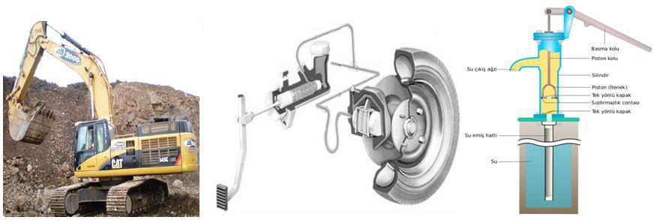  Kamyon, traktör gibi araç kasalarının kaldırılmasında sıvı ve gazların basıncı iletmesi özelliğinden yararlanılır.  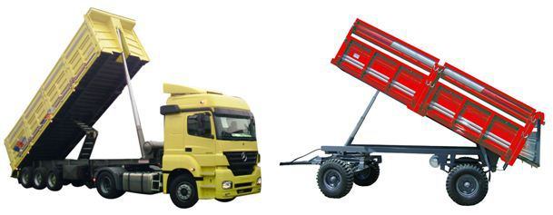  Süs havuzları, hidroforlar, araç tamir ve bakım servislerinde araçların kaldırılmasında kullanılan liftler, boya işlerinde kullanılan basınçlı boya makinelerinde ve itfaiye araçlarında olduğu gibi suyun yükseğe çıkarılması, uzak mesafelere püskürtülmesinde ya da cisimlerin kaldırılmasında gaz basıncından yararlanılır.  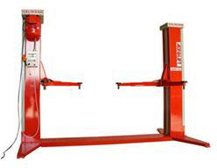  Su Cendereleri  Su cendereleri Paskal Prensibine göre çalışan bir tür kaldıraç örneğidir. Sıvıların basıncı her yönde ve eşit büyüklükte iletme özelliğinden yararlanılarak yapılmışlardır.  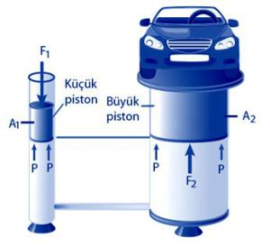  Yukarıdaki su cenderesinde A₁ pistonu A₂ pistonuna göre daha küçüktür. Küçük pistona uygulanan kuvvet ile büyük basınç elde edilir. Cendere içerisindeki su, oluşan basıncı A₂ pistonuna eşit büyüklükte iletir. Bu şekilde az bir kuvvet ile çok ağır cisimler kaldırılabilir.  Özet olarak basıncın günlük hayatta kullanım alanlarına;  - Özet olarak basıncın günlük hayatta kullanım alanlarına;  - Paletler  - İlaçlama Pompaları  - Hidrolik fren ve damper sistemleri  - Berber koltukları,  - Su cendereleri  - İtfaiye merdivenleri  - Emme Basma Tulumbalar  - Hidrolik sistemli kepçeler  - Otomobil hava yastıkları  - Hidrolik liftler  - Ağır vasıtaların 4 den fazla tekerleğinin olması  - Çivi, toplu iğne gibi cisimlerin uçlarının sivri olması  - Meyve suyu gibi içecekler için tasarlanan pipetler  - Traktörlerin toprağa batmasını önlemek için arka tekerleklerinin geniş yapılması  - Kazma ve kürek gibi araçlar  - Parfüm ve deodorantların basınç etkisiyle şişeden çıkması  - Mutfak tüpleri  - Yangın tüpleri  - Pistonlar  - Kesici aletlerin keskin taraflarının ince yapılması  örnek olarak verilebilir.
III.BÖLÜM
Ölçme ve Değerlendirme: | *Boşluk dolduralım  *Eşleştirelim Ölçme ve değerlendirme için projeler, kavram haritaları, tanılayıcı dallanmış ağaç, yapılandırılmış grid, altı şapka tekniği, bulmaca, çoktan seçmeli, açık uçlu, doğru-yanlış, eşleştirme, boşluk doldurma, iki aşamalı test gibi farklı soru ve tekniklerden uygun olanı uygun yerlerde kullanılacaktır.
IV.BÖLÜM
Dersin Diğer Derslerle İlişkisi:
V.BÖLÜM
Planın Uygulanmasıyla İlgili Diğer Açıklamalar: | 1. DÖNEM 2. YAZILI SINAVI (28 KASIM - 2 ARALIK)
………………………………….. Uygundur
Fen Bilimleri Öğretmeni ………………………………………
Okul Müdürü

www.FenEhli.com

